IMPACT DES INCLUSIONS DE SOL DANS LA MATRICE DU MATERIAU DEEP SOIL MIXING

IMPACT OF SOIL INCLUSIONS IN THE DEEP SOIL MIXING MATRIX
Juba AMRIOUI¹, Alain LE KOUBY¹, Myriam DUC¹, Jeanne-Sylvine GUEDON¹, Lucile SAUSSAYE²
¹ Université Gustave Eiffel, IFSTTAR/GERS/SRO, Marne-la-Vallée, France
² Cerema, Equipe Recherche ENDSUM, Blois, France
RÉSUMÉ – Une procédure d’essai est présentée afin d’évaluer le pourcentage d’inclusions dans la matrice cimentaire de matériaux produits par Deep Soil Mixing. L’impact de la présence de deux types d’inclusions (sol non malaxé et cailloux) sur les propriétés mécaniques (R_{c} et V_{p}) mesurées en laboratoire sur des échantillons prélevés sur site est étudié et des corrélations entre les paramètres sont proposées.
ABSTRACT – A test procedure is presented to evaluate the percentage of inclusions in the cementitious matrix of materials produced by Deep Soil Mixing. The impact of the presence of two types of inclusions (unmixed soil and pebbles) on the mechanical properties (R_{c} and V_{p}) measured in the laboratory on samples taken on site is studied and correlations between the parameters are proposed.

Introduction
Plusieurs techniques d’amélioration des sols sont utilisées pour créer des écrans étanches au sein des digues en terre de protection contre les inondations (CFBR, 2021). Parmi les techniques de renforcement in situ, la méthode Deep Soil Mixing (DSM) par voie sèche consiste à mélanger mécaniquement le sol en place avec du ciment anhydre et/ou d'autres additifs minéraux, tout en injectant de l'eau via l'outil de malaxage. Le liant peut être également introduit dans le sol sous forme de coulis via l’outil de malaxage dans le cas de mélange en profondeur. Ceci correspond à la méthode humide. Cependant, en fonction de l’outil et de la procédure de mélange, des inclusions de sol non malaxé avec le ciment et l’eau ajoutés apparaissent dans le mélange en pourcentage plus ou moins important. En effet, sur site, la nature des sols malaxés n’est pas complètement maîtrisée, et les paramètres de mise en œuvre du DSM varient en fonction de leurs caractéristiques. Par conséquent, des mottes de sol non malaxé apparaissent de manière aléatoire au sein du mélange sol-ciment et la quantité, la taille, la forme et la répartition plus ou moins homogène de ces inclusions peuvent agir simultanément sur les performances hydrauliques et mécaniques du matériau DSM.
La présence d’inclusions de sol non malaxé est d’autant plus marquée que le sol est limoneux ou argileux, la cohésion du sol favorisant la création de mottes. La quantification de ces inclusions (voire leur caractérisation plus complète) est donc nécessaire pour anticiper de potentiels problèmes à long terme et contribuer à l’amélioration de la technique de mise en œuvre du matériau Deep Soil Mixing.
Dans la littérature, de nombreux travaux de recherche expliquent les caractéristiques d’usage des matériaux réalisés par la méthode du DSM. Cependant, la présence d’inclusions est rarement mentionnée excepté par quelques auteurs comme par exemple Ganne et al. (2011) et Denies et al. (2012) qui ont travaillé sur des éprouvettes de chantiers ou Laefer et al. (2009) et Hessouh et al. (2018) qui ont confectionné des éprouvettes en laboratoire. Dans ces études, les pourcentages d’inclusions de sol ont été évalués en utilisant une méthode 1D « de ligne » et/ou une méthode 2D « de surface » développées par Denies et al. (2012). La méthode 1D est une procédure simplifiée qui peut être réalisée manuellement sur chantier alors que la méthode 2D est réalisée à partir de l’analyse d’images.
Laefer et al. (2009) ont rapporté que de l’argile, même en petites quantités soit 1%, peut réduire de manière considérable la résistance à la compression et la rigidité du sol traité au ciment par la méthode du jet grouting qui prévoit l’injection de coulis cimentaire sous pression dans le sol. Cette réduction de performance est plus importante si le matériau contient des pourcentages d’inclusions élevés (Denies et al., 2012 ; Hessouh et al., 2018). Par ailleurs, Van Lysebetten et al. (2014) ont réalisé une étude purement paramétrique par modélisation numérique afin d’étudier l’effet de caractéristiques des inclusions (pourcentage, forme, taille et disposition spatiale variables) sur la résistance mécanique ainsi que sur la rigidité des échantillons de matériau DSM. Les résultats ont montré que les inclusions anguleuses ont un impact plus néfaste sur la résistance et la rigidité que les inclusions arrondies. De plus, la présence d’une grande inclusion dans une éprouvette de taille donnée peut réduire la résistance et la rigidité par plus de trois par rapport aux caractéristiques d’une éprouvette contenant de plus petites inclusions avec la même forme et représentant le même pourcentage de sol non malaxé. Enfin, il a été rapporté que les inclusions inclinées à 26° par rapport à l’axe de l’éprouvette cylindrique et réparties de manière groupée ont un effet plus dégradant sur la réponse mécanique que les inclusions orientées le long de l’axe du cylindre et réparties de manière homogène.
Le travail présenté dans cette communication propose de comparer des résultats issus des méthodes 1D et 2D sur un certain nombre de matériaux DSM, et de montrer comment le développement d’une méthode 3D basée sur le traitement d’images et la découpe des éprouvettes permet de valider ou non les résultats des précédentes méthodes voire d’extraire des informations plus précises. Quelques prélèvements de matériaux sur des écrans étanches en place ont servi à tester les méthodes d’évaluation du pourcentage d’inclusions et l’effet du type d’inclusions (sol non malaxé ou cailloux) sur la résistance à la compression simple R_{c} et la vitesse d’onde de compression V_{p} a été discuté à partir des caractéristiques des inclusions.

Protocole expérimental

Préparation des échantillons de DSM
Des sondages carottés verticaux de 100 mm de diamètre, descendus entre 6 et 8 m de profondeur, ont été réalisés sur toute la hauteur d’écrans étanches en DSM réalisés sur les digues de la Loire moyenne (Fig. 1a). Des éprouvettes cylindriques de 100 mm de diamètre et de 200 mm de hauteur (élancement 2) ont été retaillées pour mesurer les performances mécaniques des matériaux prélevés. Le Tableau 1 présente les 4 écrans sur lesquels les matériaux testés ont été prélevés. Les carottes ont été découpées à l’aide d’une scie circulaire sous eau (Fig. 1b). Les éprouvettes ont été stockées en laboratoire dans une double enveloppe hermétique avec un papier imbibé d’eau introduit entre les deux sachets afin de garantir l’absence de séchage (Fig. 1d).
Tableau 1. Références des carottes et paramètres physiques des sols malaxés.

Chantier | Méthode de DSM | Dosage en ciment  C (kg/m³) | Dosage en eau  E (l/m³) | Nombre d’éprouvettes | 0/80 µm (%) | 0/2  µm (%) | Limite de liquidité  W_{L} (%) | Valeur au bleu du sol Vbs (g/100g de sol)
SC4 – G | Sèche | 218 | 424 | 4 | 48 | 18 | 25 | 0.8
SC4 – S | Humide | 329 | 468 | 14 | 62 | 26 | 32 | 1,9
SC1 – M | Sèche | 206 | 314 | 18 | 25 | 8 | 22 | 0,7
SC2 – S | Sèche | 222 | 297 | 9 | 58 | 21 | 27 | 2,4

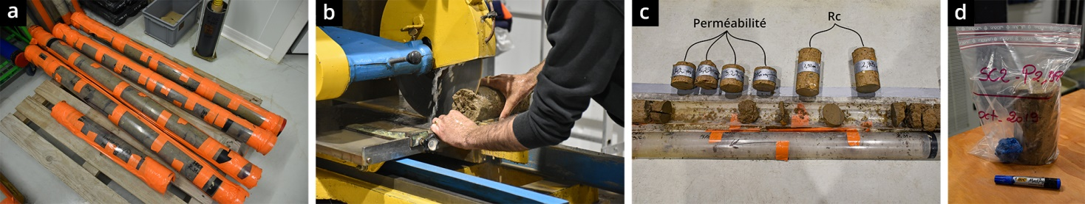

Figure 1. a) Carotte SC4-G dans une gaine étanche ; b) Découpage des éprouvettes ; c) Eprouvettes découpées en fonction de la qualité de la carotte prélevée et d) Eprouvette conservée dans une double enveloppe hermétique.

Evaluation de l’hétérogénéité en termes d’inclusions des matériaux DSM

Méthode 1D (pourcentage d’inclusions sur une ligne)
La méthode 1D est décrite en détail par Denies et al. (2012). Ces derniers ont évalué le pourcentage linéaire des inclusions sur la surface latérale des éprouvettes cylindriques de DSM. Cette méthode consiste à tracer quatre lignes parallèles à 90° l’une de l’autre sur la surface extérieure des éprouvettes. La première ligne est tracée de manière aléatoire. Ensuite, la longueur cumulée des inclusions sur les lignes est mesurée à l’aide d’un mètre. Le pourcentage 1D est enfin calculé en rapportant la longueur cumulée des inclusions à la longueur totale de la ligne qui égale 4 fois la hauteur de l’éprouvette.

Méthode 2D (pourcentage d’inclusions en surface)
La méthode 2D présentée par Denies et al. (2012) a été améliorée dans le cadre de cette étude pour la rendre plus automatique au niveau du traitement des images et applicable sur la surface latérale des éprouvettes cylindriques. Les améliorations apportées permettent d’extraire plus d’informations sur les inclusions soit leur pourcentage surfacique, leur taille, leur forme et leur disposition dans la matrice DSM. En effet, cette méthode peut fournir les coordonnées des contours d’inclusions numérisés. Pour cela, les éprouvettes sont photographiées de profil (avec un appareil photo numérique) en faisant tourner l’éprouvette d’un angle de 20° (soit 18 vues). La surface latérale déroulée (Fig. 2) est obtenue par l’assemblage des segments isolés dont la courbure (déformation) est négligée en utilisant le logiciel de traitement d’images Adobe Photoshop. Les caractéristiques géométriques des deux types d’inclusions repérées visuellement et contourées manuellement (inclusions > 3 mm) sont obtenues avec le même logiciel.

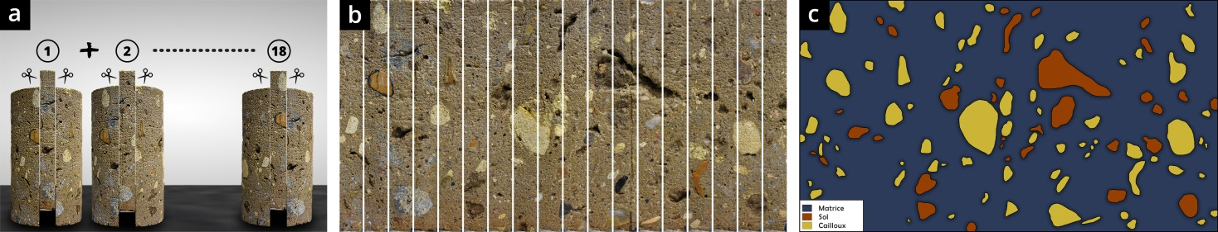

Figure 2. a) Isolement de chaque segment de photo de l’éprouvette en la faisant tourner de 20° à chaque photo ; b) Assemblage des 18 segments isolés et c) Traitement de l’image obtenue.

    - Méthode 3D (pourcentage d’inclusions en volume)
La méthode 3D permet de reconstituer l’éprouvette de DSM contenant des inclusions. Elle consiste à découper à l’aide d’une scie l’éprouvette en tranches de quelques millimètres d’épaisseur (Fig.3) après avoir réalisé les essais mécaniques souhaités. La méthode 2D est alors appliquée sur la série d’images de la section de l’éprouvette afin de numériser les contours des deux types d’inclusions présentes. Ces contours sont importés ensuite dans le logiciel de conception assistée par ordinateur (CAO) SolidWorks afin de créer la géométrie 3D des inclusions (Fig. 4).

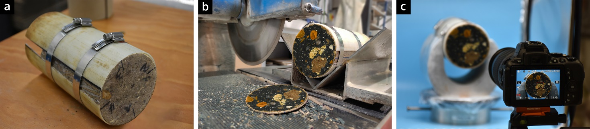
Figure 3. a) Système de maintien des éprouvettes qui ont subi l’essai de résistance à la compression simple (R_{c}) avant le sciage ; b) Sciage des éprouvettes en tranches à l’aide d’une scie à matériaux et c) Acquisition d’images à l’aide d’un appareil photo numérique.

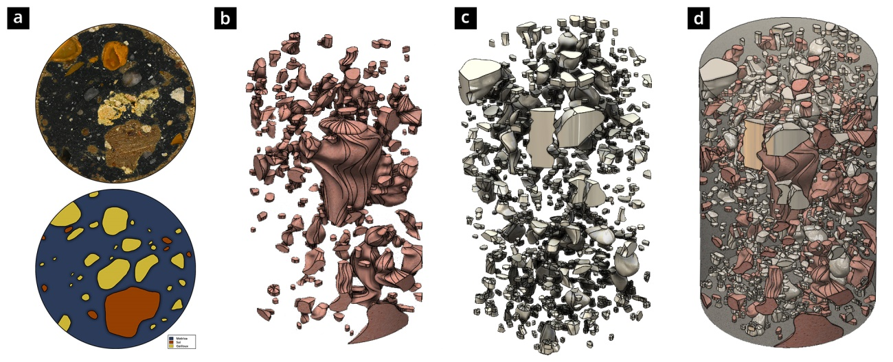
Figure 4. a) Numérisation des inclusions en utilisant la méthode 2D ; b) Inclusions de type sol non malaxé et c) Inclusions de type cailloux reconstruits en 3D à partir de 102 profils 2D issus de l’analyse d’images et d) Assemblage des inclusions de sol non malaxé + cailloux + matrice DSM.

Mesure des propriétés mécaniques des matériaux DSM
    - Vitesse des ondes sismiques primaires V_{p}
La vitesse d’onde de compression V_{p} a été mesurée sur les éprouvettes DSM avant l’essai de la résistance à la compression simple (essai non destructif). Un appareil de type « pund it », qui mesure la vitesse d’onde P à travers une éprouvette de matériau (Fig. 5c), a été utilisé. Cette mesure permet d’obtenir des informations sur la densité ainsi que les propriétés élastiques reliées à la présence d’inclusions dans les matériaux DSM étudiés.
    - Résistance à la compression simple R_{c}
La résistance à la compression simple a été mesurée selon la norme NF EN 13286-41 (2003). Pour les 4 sondages carottés testés, 45 éprouvettes ont été testées dont 25 jusqu’à rupture totale (Fig. 5c). Quant aux 20 éprouvettes restantes (10 de SC1-M et 10 de SC4-S), le test de résistance à la compression simple est arrêté à 90-95% de la valeur de la force à la rupture estimée afin de ne pas endommager trop fortement les éprouvettes, ce qui empêcherait de réaliser la caractérisation des inclusions.
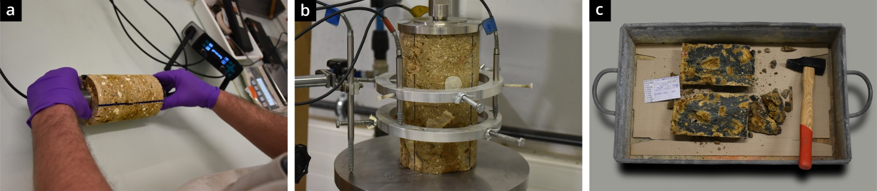

Figure 5. a) Mesure de la vitesse d’onde V_{p} à l’aide de l’appareil « pund it » ; b) Montage de l’essai R_{c} avec les capteurs de mesure de déplacement et c) Eprouvette après rupture.

Résultats expérimentaux et discussions

Evaluation des pourcentages d’inclusions dans les matériaux DSM
Les pourcentages d’inclusions (sol non malaxé et cailloux) évalués en s’appuyant sur la méthode 1D, 2D et 3D sont tracés sur la Fig. 6. Indépendamment de la méthode d’évaluation et du chantier, la quantité d’inclusions de sol non malaxé et de cailloux varie entre 2 et 22%. Dans un premier temps, la comparaison entre les deux méthodes non destructives 1D et 2D montre que les pourcentages linéaires d’inclusions P_{1D} sont supérieurs aux pourcentages surfaciques P_{2D} avec un écart d’environ 5% (Fig. 6a). Ensuite, pour tester la représentativité de ces deux méthodes par rapport à la méthode 3D considérée ici comme la référence, deux paramètres indicateurs A_{3D/1D}=P_{3D}/P_{1D} et A_{3D/2D}=P_{3D}/P_{2D} sont proposés en négligeant la position des points (au-dessus ou en dessous) par rapport à la droite x=y (i.e. A>1). Les résultats montrent que pour les méthodes 1D et 2D, la valeur moyenne <A> est égale à 1,8. Or, la méthode d’évaluation des inclusions est d’autant plus satisfaisante si la valeur moyenne <A> est proche de 1. En revanche, le domaine de pertinence de l’évaluation des pourcentages par les méthodes 1D et 2D défini sur les Fig. 6b et Fig. 6c respectivement (zone verte) montre que 63% des pourcentages estimés par la méthode 1D et 55% estimés par la méthode 2D sont satisfaisants avec A<1,5 (seuil fixé dans cette étude, au-delà duquel les pourcentages 1D ou 2D sont considérés comme étant sous-estimés ou surestimés). Enfin, du point de vue du taux de correspondance entre les pourcentages volumiques et linéaires par rapport aux pourcentages surfaciques, la méthode manuelle 1D semble être plus prometteuse par rapport à la méthode 2D basée sur l’analyse d’image, notamment en tenant compte de la simplicité de mise en œuvre sur la surface extérieure des éprouvettes cylindriques de matériau DSM.
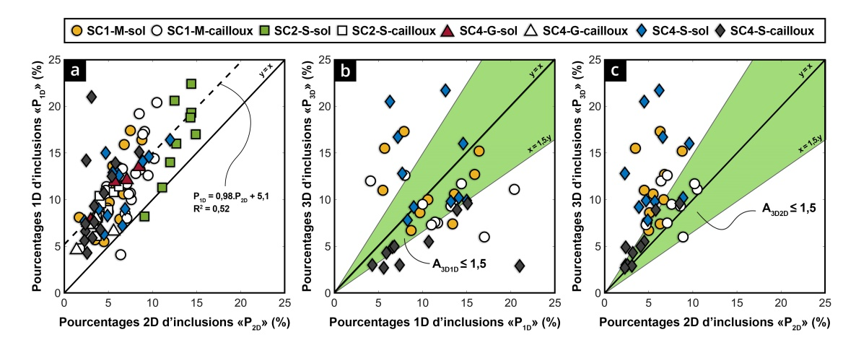
Figure 6. a) Pourcentages 1D versus pourcentages 2D (45 éprouvettes x 2 types d’inclusions = 90 points) ; b et c) Pourcentages 3D versus 1D et 2D respectivement (10 éprouvettes de SC1-M + 10 éprouvettes de SC4-S x 2 types d’inclusions = 40 points).

Propriétés mécaniques en fonction de la profondeur de prélèvement
Indépendamment de l’origine des échantillons testés et comme attendu, une bonne corrélation est observée entre la vitesse d’onde V_{p} et la densité apparente (Fig. 7a) déterminée par la mesure des dimensions et de la masse humide des éprouvettes et entre la résistance à la compression simple R_{c} et V_{p} sur les éprouvettes de DSM (Fig. 7b).

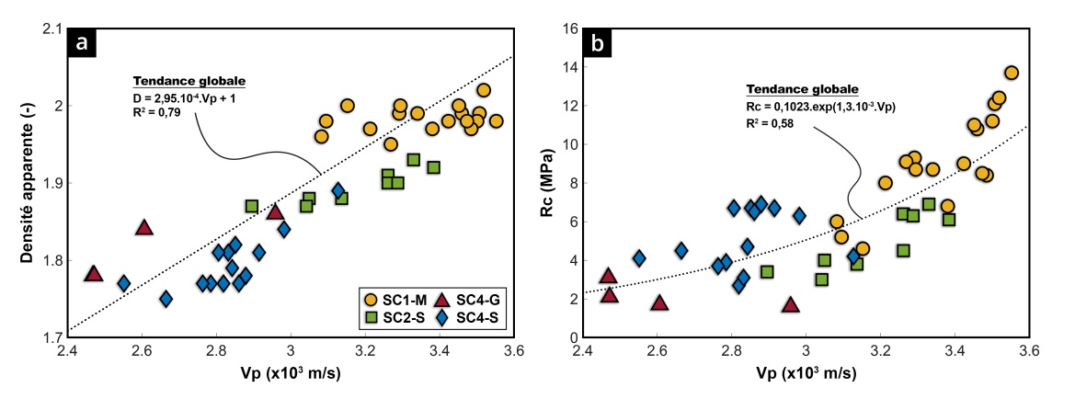
Figure 7. Evolution a) des densités apparentes et b) de R_{c} en fonction de V_{p}.

Les éprouvettes de la carotte SC1-M présentent les valeurs de densité les plus élevées (idem pour V_{p} et R_{c}) car ces dernières sont formées à partir d’un sol sableux et elles contiennent moins d’inclusions de sol non malaxé et plus de cailloux selon les pourcentages moyens 1D, 2D et 3D dans le Tableau 2, par rapport aux éprouvettes des autres sites. Concernant les matériaux du site S sur lequel la méthode humide (pour SC4-S) et la méthode sèche (pour SC2-S) ont été testées, la gamme de R_{c} semble être la même malgré les temps de cure in situ, soit 3 ans pour SC2-S et 8 ans pour SC4-S, avec une vitesse de son plus élevée pour le matériau SC2-S qui est plus dense (Fig. 7a).
Par ailleurs, la Fig. 8 montre la variation de R_{c} et de la vitesse d’onde V_{p} en fonction de la profondeur de prélèvement. L’objectif est de vérifier si l’outil de malaxage induit ou non un mélange de qualité homogène sur la hauteur de l’écran. Or, une tendance à la diminution des propriétés mécaniques R_{c} et V_{p} avec la profondeur est observée pour le sondage carotté SC1-M (sol majoritairement sableux). Cette diminution est cohérente avec l’augmentation de la fraction volumique d’inclusions de sol non malaxé évaluées avec la méthode 3D (Fig. 8c).

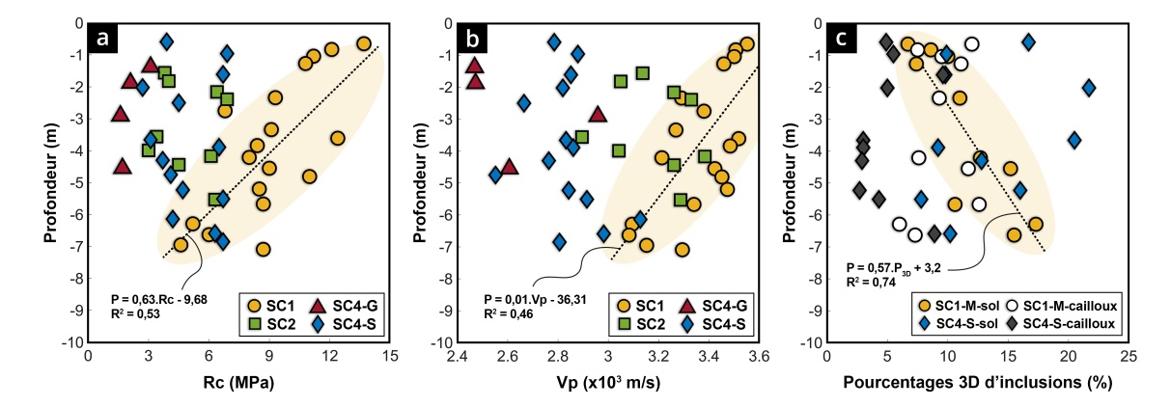
Figure 8. Evolution des propriétés mécaniques a) R_{c} ; b) V_{p} et c) du pourcentage d’inclusions en fonction de la profondeur dans l’écran.

Concernant les autres carottes testées, soit SC2-S, SC4-G et SC4-S, aucune corrélation n’apparaît clairement entre les propriétés mécaniques et la profondeur. L’homogénéité mécanique du mélange sur la hauteur des écrans étanches sur ces trois sites (avec la méthode sèche ou humide) semble donc plus importante qu’au droit du site M au niveau du sondage SC1-M. Cette homogénéité mécanique s’observe malgré une dispersion importante des pourcentages 3D d’inclusions de sol non malaxé estimés en fonction de la profondeur sur la carotte SC4-S (méthode humide). En conclusion, une base de données plus large serait nécessaire afin de distinguer l’effet de la nature lithologique des terrains malaxés et de la méthode DSM utilisée (sèche ou humide) sur l’évolution des propriétés mécaniques et des pourcentages volumiques d’inclusions.
Tableau 2. Pourcentages moyens d’inclusions déterminés par les méthodes 1D, 2D et 3D.

Carotte | P_{1D-moy} sol | P_{1D-moy} cailloux | P_{2D-moy} sol | P_{2D-moy} cailloux | P_{3D-moy} sol | P_{3D-moy} cailloux
SC4 – G | 11,5 | 6,6 | 6,1 | 3,5 | -- | --
SC4 – S | 10,5 | 10,1 | 6,1 | 3,8 | 13,5 | 5
SC1 – M | 11 | 12,6 | 5,5 | 7,8 | 11,5 | 9,5
SC2 – S | 16,4 | 8,8 | 12,8 | 4,3 | -- | --

Impact des inclusions sur les propriétés mécaniques des matériaux DSM
La Fig. 9 présente l’impact de la présence d’inclusions de sol non malaxé au cœur de la matrice DSM, évaluée par la méthode 3D, sur les propriétés mécaniques des matériaux. Comme attendu, les résultats montrent une tendance à la baisse de la résistance à la compression simple R_{c} et de la vitesse d’onde primaire V_{p} avec l’augmentation du pourcentage volumique d’inclusions de sol non malaxé avec le ciment et l’eau. Cette tendance est observée sur l’ensemble des 20 éprouvettes provenant du site M (soit SC1-M – méthode sèche) et du site S (soit SC4-S – méthode humide).
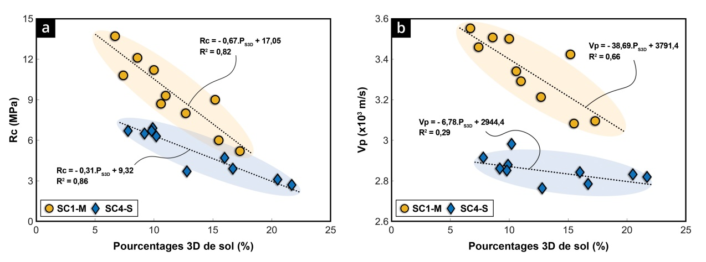
Figure 9. Evolution des propriétés mécaniques avec les pourcentages 3D d’inclusions de sol.
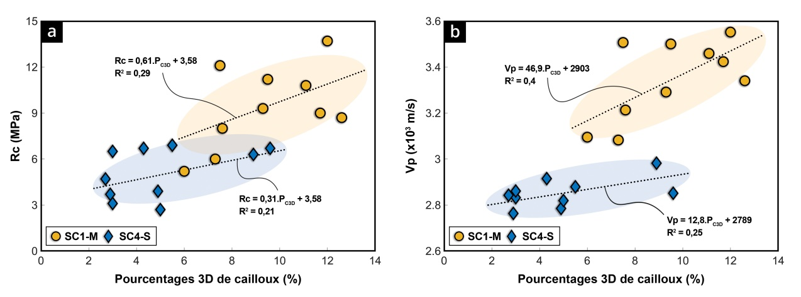
Figure 10. Evolution des propriétés mécaniques avec les pourcentages 3D de cailloux.
La présence des boulettes de sol non malaxé entraîne une dégradation des propriétés mécaniques du matériau DSM telle que rapportée dans la littérature (Ganne et al., 2011 ; Denies et al., 2012 ; Hessouh et al., 2018). De ce fait, la Fig. 10 montre un effet plutôt bénéfique de la présence de cailloux sur les performances mécaniques des matériaux DSM car ceux-ci compenseraient l’effet défavorable des inclusions de sol non malaxé sur les éprouvettes SC1-M et SC4-S. Malgré les faibles valeurs du coefficient R², une augmentation de R_{c} et V_{p} avec le pourcentage volumique de cailloux (avec des tailles supérieures à 3 mm) est observée sur les deux carottes testées.

Conclusions et perspectives
Les résultats présentés contribuent à mieux cerner le caractère hétérogène des matériaux produits par DSM et l’impact de ces hétérogénéités (inclusions) sur leur comportement mécanique. Bien que les méthodes 1D et 2D donnent entre 55 et 63% d’estimations satisfaisantes des pourcentages d’inclusions par rapport à la méthode 3D prise comme référence, une base de données plus large contenant les caractéristiques des inclusions dans une gamme étendue de matériaux DSM est nécessaire afin de corréler de manière fine les pourcentages d’inclusions fournis par les méthodes 1D et 2D (méthodes de quantification non destructives) et la méthode 3D la plus précise mais entraînant la destruction de l’éprouvette par sciages successifs. Il s’agit au final d’établir une méthode d’évaluation des pourcentages d’inclusions la plus pratique, rapide et bien entendu la plus représentative, pouvant être utilisée idéalement sur chantier.
La méthode 3D développée dans le cadre de cette étude permet de construire une base de données d’inclusions en 3D dans laquelle les pourcentages, la taille, la disposition spatiale ainsi que la forme d’inclusions de sol non malaxé et de cailloux seraient connus. Grâce aux différentes configurations d’inclusions, un matériau homogénéisé ayant des propriétés moyennes peut être généré numériquement à partir des propriétés locales de chaque phase présente dans le matériau DSM (matrice cimentaire, sol non malaxé et cailloux). Ce matériau moyen peut être ensuite utilisé dans la simulation de la réponse de l’ouvrage in situ réalisé par la technique de DSM qui est soumis à différentes sollicitations hydriques, hydrauliques et mécaniques au sein du corps de digue.

Références bibliographiques
CFBR (2021). Recueil de méthodes et de techniques de confortement et réparation des digues de protection en remblai. Comité Français des Barrages et réservoirs, 501 p.
Denies N., Huybrechts N., De Cock F., Lameire B., Vervoort A., Maertens J. (2012). Mechanical characterization of Deep Soil Mix material – procedure description. Proceedings, International Symposium of ISSMGE - TC211 on recent research, advances & execution aspects of ground improvement works, vol. 3, pp. 117-126, Brussels, Belgium.
Ganne P., Denies N., Huybrechts N., Vervoort A., Tavallali A., Maertens J., Lameire B., De Cock F. (2011). Soil mix: influence of soil inclusions on structural behaviour. Proceedings, 15th European Conference on Soil Mechanics and Geotechnical Engineering, pp. 977-982, Athens, Greece.
Hessouh J. J., Eslami J., Beaucour A.L., Helson O., Noumowe A., Gotteland P. (2018). Study of effect of soft inclusion on the mechanical behavior of soilcrete mixtures: experimental and modeling approaches. Materials and Structures, vol. 51(5), 10 p.
Laefer D.F., O’Neill D., O’Mahony C. (2009). Impact of clay on early jet grouting strength. Proceedings, DFI 34th Annual Conference on Deep Foundations, 10 p, Kansas City, USA.
Van Lysebetten G., Vervoort A., Maertens J., Huybrechts N. (2014). Discrete element modeling for the study of the effect of soft inclusions on the behavior of soil mix material. Computers and Geotechnics, vol. 55, pp. 342–351.

